Principle of Electric Current-Basic Experiment Kit ชุดแม่เหล็กไฟฟ้าอย่างง่าย
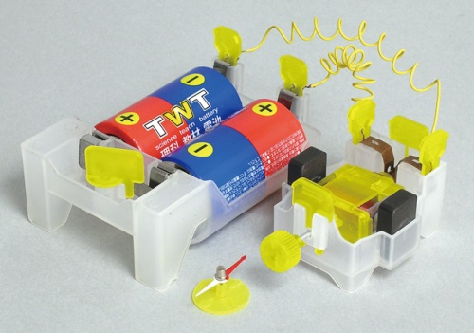
รหัสสินค้า 198062
หมวดหมู่ ไฟฟ้าและพลังงาน
ราคา - บาท
สถานะสินค้า พร้อมส่ง
อายุ 10 ปีขึ้นไป
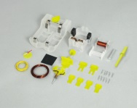
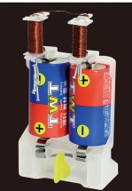
ประเภทวัสดุ -
หยิบลงตะกร้า
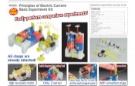
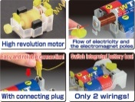
Share
สินค้าที่เกี่ยวข้อง
วิดีโอ
ตัวอย่างกิจกรรมในชุด
อุปกรณ์ในชุด
รายละเอียด

รายละเอียด
ชุดการเรียนรู้เกี่ยวกับแม่เหล็กไฟฟ้าและกระแสไฟฟ้าที่เด็กจะสนุกสนานไปกับการเชื่อมต่ออุปกรณ์เพื่อทำให้เกิดเป็นสนามแม่เหล็กไฟฟ้าให้ดูดหรือผลักวัตถุ เช่น ตะปู ทดลองและเปรียบเทียบผลในหลายรูปแบบ ฝึกแก้ปัญหา ซึ่งเป็นไปตามกระบวนการทางวิทยาศาสตร์เบื้องต้น ปลูกฝังให้เด็กสนใจ และสนุกสนานตื่นเต้นไปกับการเรียนวิทยาศาสตร์มากขึ้น พร้อมสอดแทรกข้อเท็จจริงหรือทฤษฎีทางด้านแม่เหล็กไฟฟ้าทั้ง ทิศทางและการเกิดสนามแม่เหล็ก ,ขั้วแม่เหล็ก, ขดลวดเหนี่ยวนำ, กระแสไฟฟ้าและการวัดกระแส , ทิศทางการไหลของกระแส, วงจรไฟฟ้า, หลักการของเข็มทิศ และทดลองสร้างมอเตอร์ไฟฟ้าอย่างง่ายด้วยตนเอง ชุดอุปกรณ์ปลอดภัยและง่ายต่อการใช้งาน
อุปกรณ์ในชุด
1. แผงแบตเตอรี่ (1) 7. ตัวยึดมอเตอร์ (2) 13. ปลั๊กเชื่อมต่อ (4)
2. แผงมอเตอร์ (1) 8. แท่งพลาสติก (1) 14. เข็มทิศ (1)
3. ฝาครอบมอเตอร์ (ด้านหน้า) (1) 9. ฐานเข็มทิศ (1) 15. แท่งเหล็ก (1)
4. ฝาครอบมอเตอร์ (ด้านหลัง) (1) 10. ตะปู (10) 16. กระดาษทราย (1)
5. แกนขดลวด (1) 11. ลวดเคลือบฉนวน (1) 17. ลวดหุ้มพลาสติก (1)
6. แกนขดลวด (200 รอบ) (1) 12. ปุ่มหมุน (1)

ตัวอย่างกิจกรรมในชุด
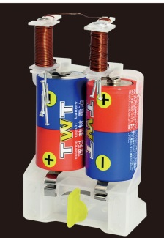
แม่เหล็กมีคุณสมบัติพิเศษในการดูดวัตถุที่เป็นโลหะ และผลักแม่เหล็กขั้วเดียวกัน เราสามารถเรียนรู้และสร้างแม่เหล็กไฟฟ้าได้จากกิจกรรม “ แม่เหล็กไฟฟ้า” จากอุปกรณ์ในชุด !!
พันขดลวดรอบแกนจนครบ 100 รอบ นำไปเชื่อมต่อกับแบตเตอรี่ สอดตะปูเข้าไปวางในแกนขดลวด แล้วสังเกตการณ์เปลี่ยนแปลงที่ตะปู เป็นการทดสอบการเกิดแม่เหล็ก พร้อมศึกษาหลักการของสนามแม่เหล็ก จะทำให้เข้าใจและจดจำได้ดีมากยิ่งขึ้น

นอกจากกิจกรรมแม่เหล็กไฟฟ้าแล้ว ภายในชุดมีคู่มือตัวอย่างกิจกรรมเกี่ยวกับแม่เหล็กไฟฟ้าหลากหลายกิจกรรม ทั้ง
- กิจกรรมทิศทางการไหลของกระแส
- กิจกรรมขดลวดเหนี่ยวนำ
- กิจกรรมขั้วแม่เหล็กไฟฟ้า
- กิจกรรมการวัดกระแสกับขนาดของสนามแม่เหล็กไฟฟ้า
- กิจกรรมจำนวนรอบขดลวดกับกับสนามแม่เหล็กไฟฟ้า และ
- กิจกรรมสร้างมอเตอร์ไฟฟ้า

https://www.youtube.com/watch?v=hvQ_7AvWeCg

